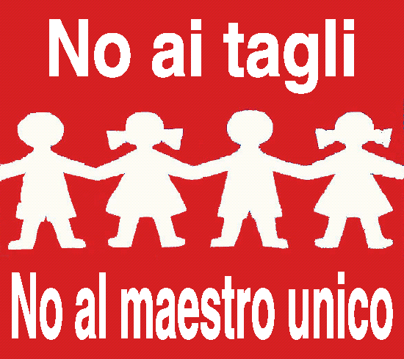

CARI GENITORI,…

…LA VERITA’ SUL MAESTRO UNICO?

LA SOLA RAGIONE E’ TAGLIARE,
e pensare che la nostra scuola elementare pubblica statale è tra le prime nel mondo, proprio perché moduli e tempo pieno hanno risposto e rispondono ad un bisogno di istruzione sempre maggiore.

IL RISULTATO?

UNA scuola pubblica IMPOVERITA
CON MENO ORE DI LEZIONE
DOCENTI più soli e meno specializzati
in CLASSI sempre più NUMEROSE e COMPLESSE.

CONTRASTIAMO insieme questo tentativo del governo di fare cassa sulla pelle dei bambini. Chiediamo qualità, pretendiamo un futuro migliore per tutti.

“MAESTRO UNICO”
L’introduzione di un unico insegnante comporta:
- l’impossibilità di impostare il lavoro dei docenti in classe sulla collaborazione e sul confronto, specialmente in riferimento ai bambini con difficoltà, alle scelte didattiche, agli stili di apprendimento. Ogni insegnante tornerà ad essere solo di fronte alla classe, alla didattica, alla psicologia dei bambini e delle bambine;
- l’impossibilità ad effettuare le uscite didattiche. Per evidenti questioni di sicurezza il singolo insegnante non potrà uscire dalla scuola con la classe. Fino ad oggi questa pratica era possibile per la presenza di più insegnanti e delle compresenze.
- l’impossibilità per i genitori a rapportarsi ad un team di insegnanti. Il riferimento diventerà unico, senza appello, senza possibilità di un confronto a più voci, in un’epoca complessa che non ha bisogno di semplificazioni banali.
- l’impossibilità ad effettuare una didattica di recupero e di arricchimento dell’offerta formativa perché spariranno le compresenze e quindi la possibilità di organizzare percorsi specifici per alunni in difficoltà o attività di arricchimento che prevedano lavori di gruppo.
RIDUZIONE DEL TEMPO SCUOLA
Non avremo più il Tempo Pieno così come è stato fino ad ora (40 ore settimanali, due insegnanti su una classe con quattro ore di compresenza) e il Tempo Modulare
( 27/30 ore settimanali, tre insegnanti su due classi) ma un tempo scuola affidato la mattina ad un unico insegnante di classe e per il pomeriggio un dopo scuola presumibilmente a pagamento gestito da soggetti non bene identificati senza neanche la garanzia delle 40 ore settimanali (Il Decreto Legge 2008 n.137 del 1 settembre art. 4 prevede “classi affidate ad un unico insegnante e funzionanti per 24 ore settimanali”).

AUMENTO DEL NUMERO DEGLI ALUNNI PER CLASSE
Il taglio previsto di 87.000 posti docente comporterà entro il 2012 l’aumento di 4-5 alunni per classe fino a formare classi di 35 alunni con conseguenze gravissime sulla didattica e sulla sicurezza ( Legge n.133 del 6 agosto 2008).

INSEGNANTI DI SOSTEGNO ADDIO
L’introduzione dell’insegnante unico e l’aumento degli alunni per classe mette a rischio l’integrazione degli alunni diversamente abili e/o in difficoltà di apprendimento. Le famiglie verranno lasciate ancora più sole e sarà leso il diritto allo studio di ogni bambino.

VOTO IN CONDOTTA
Può sembrare uno strumento di risposta al fenomeno del bullismo. In realtà il voto in condotta andrà a sostituire la valutazione globale e complessiva dell’alunno: attualmente nel momento valutativo entrano la dimensione intellettuale e cognitiva, quella emotivo-affettiva e tutti quei fattori extrascolastici (ambiente sociale, culturale, familiare, ecc.) che condizionano il modo di essere e di comportarsi dell’alunno all’interno della scuola.

L’introduzione del voto in condotta rischia di:
- esonerare la scuola e la società da ogni responsabilità;
- favorire la dispersione scolastica;
- avviare un ritorno alle classi differenziali in cui far confluire gli scolari che creano “fastidi” allo svolgimento del programma.

TAGLI ANCHE PER LE SUPPLENZE E PER IL FUNZIONAMENTO DELLE SCUOLE
La ministra Gelmini continua a dire che vuole una scuola “seria, affidabile e rigorosa” e poi non si preoccupa minimamente che le scuole abbiano i soldi per pagare le supplenze temporanee e per il funzionamento amministrativo e didattico. I tagli al finanziamento per le supplenze brevi si traducono in un forte disagio per i bambini che spesso vengono divisi in altre classi a non far niente.
Non è più possibile acquistare materiale per la segreteria, la carta per le fotocopie, il toner, i programmi per i PC, i sussidi didattici, ecc…I soldi si sono ridotti quest’anno a circa la metà di quelli del 2007. La maggior parte dei Consigli di Circolo e di Istituto sono stati costretti a richiedere dei contributi volontari ai genitori contraddicendo l’art.34 della Costituzione che prevede la gratuità dell’istruzione obbligatoria.

Stanziamenti per il funzionamento amministrativo e didattico delle scuole (in milioni di Euro)
Anni | 2001 | 2002 | 2003 | 2004 | 2005 | 2006 | 2007 | 2008* | Var. 2001/08
stanziamenti | 331 | 248 | 187 | 208 | 185 | 110 | 108 | 60 | - 81,9 %
*Fonte : Tabella n.7 Bilancio di previsione dello Stato per l’a. f. 2008

I TAGLI AI FINANZIAMENTI PER LE SUPPLENZE ( milioni di Euro)
Anni | 2004 | 2005 | 2006 | 2007 | 2008* | Var. 2004/08
stanziamento | 889 | 766 | 598 | 573 | 246 | 72,4
Fonte : *Tabella n.7 Bilancio di previsione dello Stato per l’a. f. 2008

Parallelamente aumentano i finanziamenti alle scuole private, in violazione dell’art.33 della Costituzione: “ enti e privati hanno diritto di istituire scuole ed istituti di educazione, senza oneri per lo Stato.”
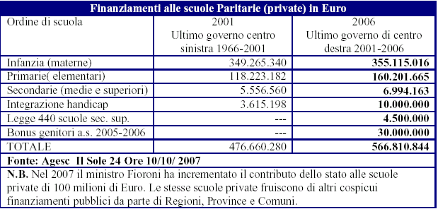

TAGLI PER TUTTI
In tutti gli ordini di scuola si sta programmando un taglio di oltre 2.000 scuole nel Paese (quelle con meno di 600 alunni) che porterà ad aumentare studenti ed alunni pendolari, con grandi spese di trasporto, fatiche e disagi per bambini, studenti e genitori.
Senza alcuna motivazione si taglia il 17% del personale non docente: 700 direttori amministrativi, 10.452 personale di segreteria, 3.965 assistenti tecnici per i laboratori, 29.076 collaboratori scolastici (bidelli), in totale 44.500 posti di non docenti “risparmiati”. Già oggi questo personale è estremamente carente e ulteriori tagli priveranno gli insegnanti e gli alunni dell’ausilio e della vigilanza dei collaboratori.
Nella scuola dell’infanzia (materna) anche se non ci sono dati espliciti, nel testo allegato allo "Schema di piano programmatico del ministero dell'istruzione, dell'università e della ricerca di concerto con il ministero dell'economia e delle finanze" si legge che l’aumento degli alunni per classe riguarderà anche le scuole dell'infanzia e che i risparmi così ottenuti saranno reinvestiti per la generalizzazione del servizio. In altri termini vuol dire che ci saranno più sezioni, ma con meno insegnanti e con meno tempo scuola.
Nelle scuole secondarie di I grado (medie) viene ridotto il Tempo Prolungato e ridotto a 29 ore settimanali il tempo normale (dalle 32/33 ore attuali). Con questa misura è previsto il “risparmio” di 13.600 docenti.
Nelle scuole secondarie di II grado (superiori) viene generalmente ridotto l’orario in tutti gli indirizzi, in misura maggiore negli istituti Tecnici e Professionali in cui si passerà dalle 38/40 ore alle 32 settimanali. Questo significa diminuire il tempo scuola per la cultura, i laboratori e le discipline.

RIFORMA DEGLI ORGANI COLLEGIALI E FONDAZIONI
Il progetto di Legge di V.Aprea prevede: “I consigli di circolo e di istituto saranno sostituiti da consigli di amministrazione che avranno il potere di decidere se trasformare l’istituzione scolastica in fondazione, con la possibilita` di avere partner che ne sostengano l’attivita`, che partecipino ai suoi organi di governo e che contribuiscano a raggiungere gli obiettivi strategici indicati nel piano dell’offerta formativa e a innalzare gli standard di competenza dei singoli studenti e di qualita` complessiva dell’istituzione scolastica”.
L’entrata delle fondazioni nell’istituzione scolastica comporta il condizionamento a qualsiasi livello sulle scelte educative e didattiche da parte dei privati. Quindi non maggiore autonomia delle scuole, ma bensì una dipendenza da enti privati che niente hanno a che vedere con le esigenze formative dei bambini.
La trasformazione dei Consigli di Circolo o Di Istituto in consigli di amministrazione costituisce la fine della partecipazione democratica dei docenti, dei genitori e del personale A.T.A. alla vita della scuola.

Coordinamento insegnanti del
49° Circolo Didattico di Roma

